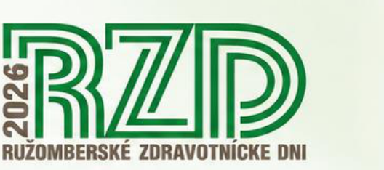
RUŽOMBERSKÉ ZDRAVOTNÍCKE DNI 2026
XX. ročník medzinárodnej vedecko-odbornej konferencie

PRIHLÁSENIE: https://forms.gle/Y9pEP7wKwmbx6krG6  DÔLEŽITÉ TERMÍNY  do 05.10.2026 aktívna účasť  do 15.10.2026 pasívna účasť  do 05.10.2026 zaslanie abstraktu alebo full textu na jozef.babecka@ku.sk  do 15.10.2026 úhrada konferenčného poplatku  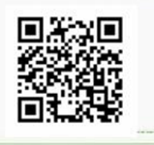 | 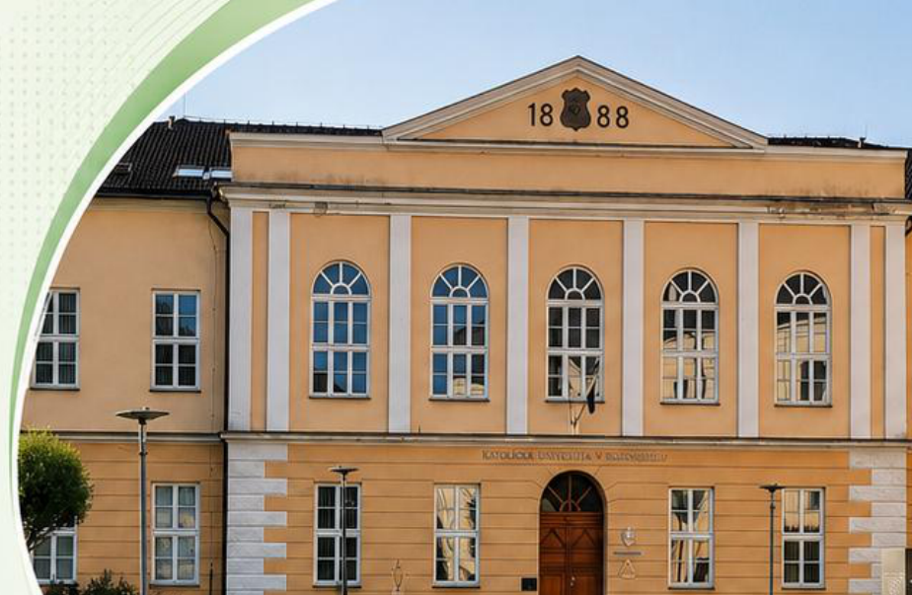
  KEDY? 5. - 6. november 2026
  KDE? Fakulta zdravotníctva Katolíckej univerzity v Ružomberku
  Nám. A. Hlinku 60, 034 01 Ružomberok
  Budova dekanátu - Organová sieň
  Prezenčne
  slovenský, český, poľský, anglický
ZÁKLADNÉ INFORMÁCIE
Dátum | 5. - 6. november 2026
Miesto | Fakulta zdravotníctva Katolíckej univerzity v Ružomberku
Adresa | Nám. A. Hlinku 60, 034 01 Ružomberok
Miesto konania | Budova dekanátu - Organová sieň
Forma | Prezenčne
Rokovacie jazyky | slovenský, český, poľský, anglický
Registrácia | https://forms.gle/Y9pEP7wKwmbx6krG6
URČENÉ PRE
Konferencia je určená pre lekárov, sestry, fyzioterapeutov, rádiologických technikov, zdravotníckych laborantov, verejných zdravotníkov a doktorandov, ako aj pre všetkých, ktorí sa chcú dozvedieť o aktuálnych trendoch v zdravotníctve.

RUŽOMBERSKÉ ZDRAVOTNÍCKE DNI 2026
Konferenčný poplatok / Conference fee
Kategória účastníka | Poplatok
Pasívny účastníci | 50,00 €
Pasívny účastníci (členovia SKSaPA, sestry) | 25,00 €
Platba v deň konania | 60,00 €
Aktívny účastníci | 0, 00 €
PLATOBNÉ ÚDAJE
Termín úhrady | do 15.10.2026
IBAN | SK05 8180 0000 0070 0024 0604
SWIFT | SPSRSKBA
Konštantný symbol | 0308
Poznámka | meno a priezvisko účastníka

